Задание необходимо релизовать с использованием технологий:

EJB (Уровень сервисов), JSF2 (Primefaces)

Инструмент общения с базой можно выбрать на свой вкус

Базу данных и веб-сервер тоже можно выбрать на свой вкус

Необходимо продемонстрировать знания этих технологий

Идея тестового задания:

Упрощенная система документооборота

Есть две «роли» в системе: пользователь и операционист.

Пользователь может создать документ, просмотреть, редактировать, удалить, отправить в «банк» Операционист может просмотреть документ, принять его на исполнение или отклонить.

Типов документов может быть много, поэтому необходимо продумать гибкую расширяемость тут. Пример документа:

Письмо в банк: заголовок, тело письма, форма прикрепления аттачей, дата создания

Экранные формы должны выглядеть примерно так:

1. Форма логина

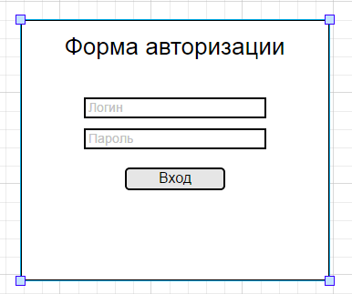

По введенным данным система определяет кем является клиент – пользователем или операционистом

1. Форма списка документов для пользователя

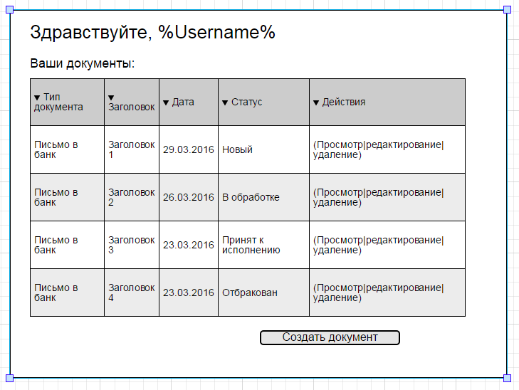

1. Форма списка документов для операциониста

Для операциониста показываются документы только в нужном статусе (в обработке), т.к. для других статусов и операциониста нет действий

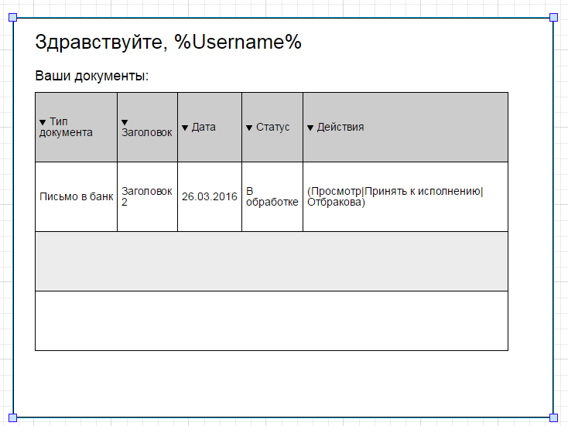

1. Форма создания, редактирования, просмотра документов

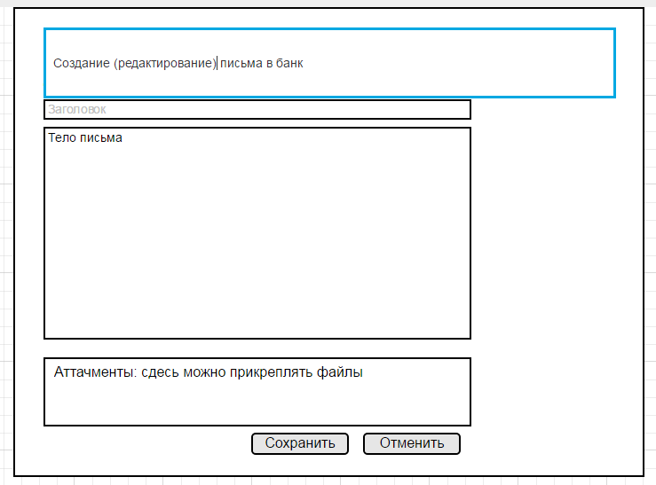

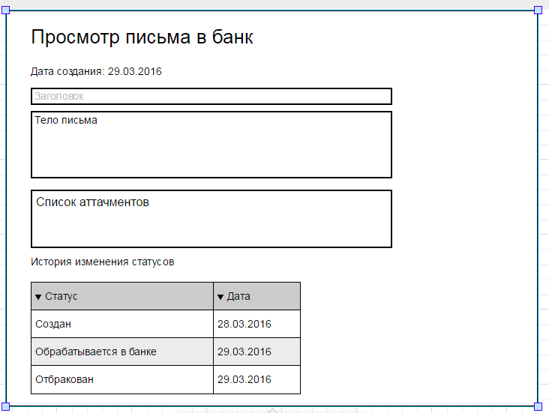

История изменения статусов доступна только при просмотре документа